Доклад на тему:
«Использование приема развития критического мышления
«Кубик Блума» на уроках биологии»

Выполнила:
учитель биологии
МБОУ «Добрушинская СШ»
Эмир-Аметова Э.Р.

1. Введение
С изменением целей образовательного процесса, произошли существенные изменения и с подходами к обучению. Если раньше учитель воспринимался как один из главных источников информации, и его роль была учить своей науке, то теперь источников информации огромное количество и роль учителя – не позволить заплутать школьникам в этом потоке информации. Акцент сместился на позицию – учить детей учиться. Для этого нужны активные методы обучения. Традиционные методики уходят в прошлое, тем более что согласно пирамиде обучения при пассивных методах усваивается совсем небольшое количество информации. А при активных методах напротив практически вся информация усваивается и потом с легкостью воспроизводится.
С этой целью разработаны технологии критического мышления. Один из популярных приемов - «Кубик Блума», разработанный американским ученым и психологом Бенджамином Блумом.
2. Основная часть
Бенджамин Блум известен как автор уникальной системы алгоритмов педагогической деятельности. Образовательные цели, согласно его теории, разделяются на три блока: когнитивная («Знаю»), психомоторная («Творю») и аффективная («Умею»). Таким образом учащийся не получает готовое решение, или готовую теорию. Перед ним ставится проблема, пути решения которой он находит самостоятельно.
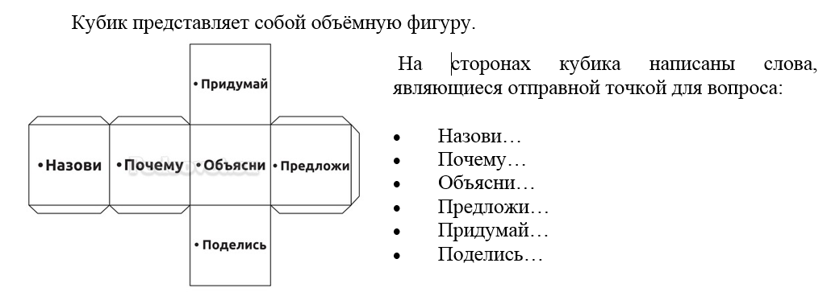
Для применения данной методики необходим обычный бумажный куб, грани которого подписаны: «Назови», «Почему», «Объясни», «Предложи», «Придумай», «Поделись». После формулирования темы урока, кубик начинает работать. Тема должна быть обязательно сформулирована, для того чтобы очертить круг вопросов, на которые придется отвечать.
Грани Кубика
Назови. Предполагает воспроизведение знаний. Это самые простые вопросы. Ученику предлагается просто назвать предмет, явление, термин и т.д.
Например: Тема: «Отдел Моховидные». Назови: органы у мхов, классы моховидных, виды мхов.
Данный блок можно разнообразить вариативными заданиями, которые помогают проверить самые общие знания по теме.
Почему. Это блок вопросов позволяет сформулировать причинно-следственные связи, то есть описать процессы, которые происходят с указанным предметом, явлением.
Например: почему мхи растут во влажных местах; почему класс Печёночники, считается более древней группой, чем Листостебельные мхи?
Объясни. Это вопросы уточняющие. Они помогают увидеть проблему в разных аспектах и сфокусировать внимание на всех сторонах заданной проблемы.
Например: объясни процесс оплодотворения у мхов.
Предложи. Ребенок должен предложить свою задачу, которая позволяет применить то или иное правило. Либо предложить свое видение проблемы, свои идеи. То есть, ребенок должен объяснить, как использовать то или иное знание на практике, для решения конкретных ситуаций.
Например: предложи использование мхов, как кровоостанавливающее средство.
Придумай — это вопросы творческие, которые содержат в себе элемент предположения, вымысла.
Например: придумай как выглядела Земля до появления моховидных? Что произойдёт, если климат на Земле станет более сухим?
Поделись — вопросы этого блока предназначены для активации мыслительной деятельности школьников, учат их анализировать, выделять факты и следствия, оценивать значимость полученных сведений, акцентировать внимание на их оценке. Вопросам этого блока желательно добавлять эмоциональную окраску.
Например: поделись своими знаниями о мхах.
В старших классах приём можно использовать для организации письменных заданий в несколько видоизменённой форме: вместо объёмной фигуры обучающимся предлагается заполнение таблицы с соответствующими вопросами с последующим их обсуждением на уроке.
Назови… | Почему… | Объясни… | Предложи… | Придумай… | Поделись…
фамилии учёных внёсших вклад в изучение клеточного строения организмов | микроскоп получил такое название? | различия в строении тел живой и неживой природы | овощи, клетки которых можно увидеть без увеличительных приборов: лупы и микроскопа | эмоции Левенгука, когда он увидел в капле воды движущиеся существа | своими знаниями о клеточной теории
Вопросы на гранях кубика можно варьировать по своему желанию. Важно только, чтобы они затрагивали все стороны заданной темы. Приём уникален т.к. с его помощью можно составить вопросы самых разных видов и уровней сложности: вопросы репродуктивного характера и вопросы-задания: простые, уточняющие, проблемные, практические, творческие, эмоциональные.
«Кубик Блума» можно использовать на всех этапах уроков любого типа. Однако наиболее удобно применять приём на обобщающих занятиях, когда у ребят уже есть представление о сути темы.
Этот прием помогает в активной занимательной форме проверять знания и умения учащихся.
Использование кубика далее возможно в двух вариантах:
- Учитель сам задает вопрос, исходя из той грани кубика, которая выпала. Этот вариант хорош на первых порах знакомства с данной методикой. Или же при работе с плохо подготовленными детьми. Дети с интересом отвечают на вопросы разного характера. Они получаются включены в ежеминутную игру с учителем, что прибавляет интереса к изучаемому предмету.
- Ученики сами формулируют вопросы. «Кубик Блума» позволяет формулировать вопросы самого разного характера. Учитель или один ученик бросает кубик. Выпавшая грань укажет: какого типа вопрос следует задать. Удобнее ориентироваться по слову на грани кубика — с него и должен начинаться вопрос.
Важно не только учить детей задавать и отвечать на вопросы, но и различать их типы. Можно предложить ученикам составить вопросы по Кубику Блума или разделить уже готовые на группы. Но делать это стоит, когда они уже хорошо научились работать с этим приемом.
Данный приём эффективен для развития критического мышления учащихся, ведь критическое мышление – это способность анализировать полученную информацию, находить обоснованные решения и накладывать новые знания на собственный опыт. Такие навыки помогают ребенку усвоить материал на более глубоком уровне – понимания. Прием Кубик Блума эффективно решает все эти задачи: учащийся находит выход из проблемных ситуаций, опираясь на свой опыт и ранее полученные знания. Необычная форма работы делает процесс обучения интересным и увлекательным. А различные вариации помогают проверить уровень развития критического мышления у каждого ученика.
Благодаря вопросам человек прокладывает мост в неизвестное. Это неизвестное может выглядеть привлекательно, а может порой и пугать.
Учащиеся действительно испытывают затруднения при работе с вопросами: боятся чужих вопросов и не умеют формулировать свои. Нужно ли их учить задавать вопросы? Однозначно – да: умеющие задавать вопросы, умеют мыслить. Научить ребёнка мыслить – это одна из главных задач образования.
3. Заключение
«Кубик Блума» - это действенный прием, позволяющий выполнить не только проверку усвоения знаний, но и выявить степень предметно- эмоционального погружения детей в тему. Методика удобна тем, что не требует много времени на подготовку и проведение занятия и может использоваться на всех этапах урока в качестве рефлексии или фрагментарной проверки домашнего задания.

4. Источники
1. http://didaktor.ru/kubik-bluma-kak-priyom-pedagogicheskoj-texniki/
2. http://pedsovet.su/metodika/priemy/6001_kubik_bluma_na_uroke
3. Буланова-Топоркова М.В., Духавнева А.В., Кукушкин В.С., Сучков Г.В. Педагогические технологии: Учебное пособие для студентов педагогических специальностей.– М., 2004.

